5.2.3. Рациональные алгоритмы обработки больших массивов отсчетов в оптической диагностике неоднородной плазмы.
Предположим , что источник имеет осевую симметрию. Чтобы получить распределение коэффициентов излучения в одном сечении ε(λ,r) ( r-расстояние от оси объекта, r₀-его радиус) достаточно зарегистрировать одномерное распределение яркости поверхности: ( Все дальнейшие рассуждения и формулы в равной мере пригодны для определения коэффициетов поглощения, следует только заменить b(λ ,х) на τ(λ ,х), а ε(λ,r) на к(λ,r), кроме того, полностью описанный алгоритм применим к расчету ε(λ,r) как для контуров линий так и для сплошного фона , но в отсутствии заметного поглощения). Связь оптической характеристики источника и элементарного объема в случае осевой симметрии дается формулой:
b(λ,x)=$2\int_{x}^{r_{o}}{\frac{ε(λ,r)\text{rdr}}{\sqrt{r^{2}−x^{2}}}}$ (5.28)
Это интегральное уравнение Абеля [18], математическое решение которого хорошо известно и следует из (5.17):
$e_{λ}(r)\text{=-}\frac{1}{p}\int_{r}^{1}{\frac{{\text{db}}_{λ}(x)}{\text{dx}}}\frac{\text{dx}}{\sqrt{(x^{2}−r^{2})}}$=R{b_{λ}} (5.29)
и представляет собой типичную "некорректную" задачу [30], для решения которой предложены различные алгоритмы: [31, 72]. (R - обозначает оператор преобразования Абеля)
Поскольку задачу радиального преобразования нужно решать для многих спектральных интервалов либо внутри контура одной линии , либо для многих линий и (или ) фона , но в то же время надо учесть, что значения ε(λ,r) для конкретного источника коррелированы, предложен алгоритм радиального преобразования [73], предполагающий одновременную обработку двумерного массива отсчетов В_{i,k}=b(λ_{i} ,x _{k}), где i = 1,2...n, к = 1,2...m; n - полное число отсчетов по спектру , m - число пространственных точек, в которых выполнена регистрация яркости.
Метод заключается в разложении каждого поперечного профиля В_{i,k} по собственным векторам информационной матрицы AW⁻¹ , где
A - ковариационная матрица "объектов".
$A_{k,l}=\frac{1}{n}\sum_{i=1}^{n}{(B_{i,k}−{\overline{B}}_{k}})(B_{i,l}−{\overline{B}}_{l})$ (5.30)
здесь k, l - различные точки по оси х, i - различные точки внутри контура., ${\bar{B}}_{k}$-яркость в точке k по оси х , усредненная по всем длинам волн.
$\overline{B_{j}}=\frac{1}{m}\sum_{i=1}^{n}{B_{i,j}}$ (5.31)
W - ковариационная матрица погрешностей измерений. Она вычисляется по формуле, аналогичной (5.30), только суммирование ведется по повторным измерениям в одной спектральной точке.
Предполагая погрешности отсчетов в разных точках х независимыми, и оценку их дисперсии S_{b}² одинаковой для всех х (случай измерений с постоянной абсолютной погрешностью), получим:
AW⁻¹=A(S_{b}²)⁻¹ (5.40)
Далее находят собственные вектора матрицы AW⁻¹ U_{p}, отвечающие собственным значениям p > 1, и каждое радиальное распределение представляется в виде
$B_{i,j}={\overline{B}}_{j}+\sum_{p=1Б}^{q}{C_{i,p}}U_{p,j}$ , (5.41)
где C_{i,p} - коэффициент разложения $(B_{i,j}−{\overline{B}}_{j})$ - по собственному вектору U_{p}(x) .
$C_{i,p}=\sum_{j=1}^{m}{(B_{i,j}−{\overline{B}}_{j})U_{p,j}}$ (5.42)

Вектора ${\bar{B}}_{k}$ и U_{p}(x) подвергаются радиальному преобразованию с помощью любого из известных алгоритмов и находятся согласно (5.28) соответствующие функции ε(λ,r) =ε_{i}(r) = R{b_{i}(x)}:
R{b_{i}(x)}=R{ ${\overline{B}}_{j}$}+$\sum_{p=1}^{q}{C_{i,p}}$R{ U_{p}} (5.43)
Преимущества "совместного" преобразования становятся все ярче с ростом уровня шумов, что иллюстрируется рис.5.8, 5.9. Здесь приводятся результаты модельного эксперимента. Массив b(λ_{i} ,x _{k}) для линии таллия λ₀.=655нм (8²P_{3/2}→7²S_{1/2}). сгенерирован программой расчета контуров линий закрытой ртутной дуги с добавками иодидов по заданным пространственным распределениям заселенности верхнего уровня перехода и концентраций заряженных и нейтральных частиц , а также константам штарковского и вандерваальсовского уширения. Массив содержал n=100 спектральных и m=20 пространнственных точек. Коэффициенты излучения ε(λ), т.е. формы контуров , на различных рассояниях от оси разряда восстанавливались по описанному алгоритму как непосредственно из массива b(λ_{i} ,x _{k}), так и из массива " пораженного" нормально распределенной погрешностью со стандартным отклонением , составляющим заданную долю δ от значения ${\bar{B}}_{k}$ , т.е. W_{kk}=δ²(${\overline{B}}_{j}$)².
Можно сравнить результаты , полученные " традиционным" способом, т.е. путем применения (5.28) к каждой спектральной точке λ_{I} ( индивидуальное преобразование) и способом описанным выше, который назван " совместным " преобразованием.
Следует отметить, что таким же образом могут обрабатываться массивы спектральных яркостей фона и интегральных яркостей линий . Чем больше массив , тем сильнее будут подавлены шумы. При этом включение в массив линий или участков фона с заметным поглощением допустимо , только после нахождения значимых собственных векторов не следует выполнять стандартное преобразование Абеля , а выразив пространственное распределение для этих учасков спектра по (5.41) , надо находить спектральные коэффициенты излучения с учетом ранее измеренных коэффициентов поглощения путем численного решения соответствующего интегрального уравнения (3.42)

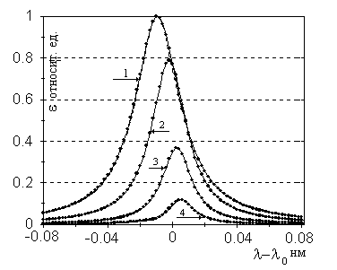 | Рис.5.8 Результат модельного эксперимента в отсутствии шумов.  Сплошные линии - " истинные" контура линий . Точки - результат " индивидуального " ( для каждой спектральной точки ) и " совместного" ( по описанному алгоритму ) обращения Абеля . В данном случае отличия нет.  1-r=0; 2- r=0.5 см; 3- r=0.6см;  4- r=0.75 см.

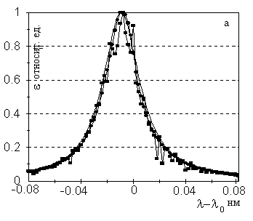 | 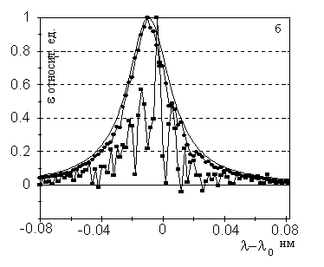
Рис.5.9. Результат модельного эксперимента при наличии шумов. а-δ=0.02, б-δ=0.1. Сплошные линии - " истинный" контур линий в точке r=0. Квадратики - результат " индивидуального " , а кружки- " совместного" обращения Абеля .

В реальном эксперименте профиль яркости b(λ,х) может быть подвержен аппаратному искажению.Согласно (5.1) ( пока без учета шума):

$f(λ,y)=\int{b(}λ^{'},y)⋅g(λ−λ^{'})dλ^{'}$ = C{b (λ,х)} (5.44)
С - оператор свертки, f(λ,х) - массив отсчетов . Обратный оператор, который позволяет найти b(λ,х) по известным f(λ,х) , g(λ) обозначим С⁻¹.
“Естественный” порядок обработки экспериментального массива f(λ, х) для построения контуров ε (λ) для различных точек плазмы таков:
1. b (λ,х_{к})= C⁻¹. { f (λ,х_{к})} для каждого х_{к}
2. ε(λ_{i}, r_{к} )= R{b (λ_{i}, к_{j})} для всех спектральных точек внутри контура, т.е.

ε(λ,r)= R{ C⁻¹. { f (λ,х)}} (5.45)
Однако, т.к. операторы С⁻¹ и R действуют на разные переменные, порядок их применения может быть изменен.
Операции С⁻¹ и R обе относятся к классу так называемых некорректных обратных задач , т.е. очень чувствительны к шумам эксперимента и на практике дают удовлетворительные результаты, только при использовании тех или иных методов статистической регуляризации[30, 72]
Может оказаться, что осуществляемое при реализации каждой из операций внесение априорной информации повлияет на результат при различном порядке их применения.
Проверки этого положения был осуществлена на вышеописанном модельном эксперименте.
Смоделированые строки массива контуров линий Tl 655 нм, возбуждаемой в ртутном разряде высокого давления b(λ_{i}, х_{к}) были “свернуты” с гауссовской аппаратной функцией, ширина которой была около 1/3 от ширины контуров b(λ_{i}, х_{к}) .
К элементам полученного массива f(λ_{i},х_{к}) был добавлен нормально распределенный некоррелированный шум со среднеквадратичным отклонением, составляющим S% от максимального элемента массив f(λ_{i},х_{к}).
Оператор С ⁻¹ реализовывался с помощью стандартного метода решения интегрального уравнения свертки с помощью Фурье-преобразования.
Регуляризация достигается с помощью функции аподизации К, которая равна единице в области частот |ω|<ω₁, а затем плавно спадает до нуля к частоте ω_{max}, соответствующей интервалу дискретизации ƒ и g. Чем выше уровень шумов, тем более узкий интервал ω₁ можно использовать.
Оператор R был реализован как “совместное” преобразование Абеля массива поперечных профилей, описанное выше . При этом каждый профиль ƒ или b ( в зависимости от порядка применения операторов) представляется в виде разложения по q значимым собственным векторам U_{p} ковариационной матрицы массива ƒ(λ_{i},х_{j} ) или b (λ_{i},х_{j}) . Ввиду сильной корреляции профилей для различных точек поверхности таких векторов не много (в нашем случае q =2).
$z(λ_{i},x_{j})={\overline{Z}}_{j}+\sum_{p=\text{1Á}}^{q}{L_{p}(λ_{i})}U_{\text{p,j}};{\overline{Z}}_{j}=\sum_{i=1}^{n}{z(λ_{i},x_{j})}$ (5.46)
z≡b, если порядок операций С⁻¹ и R “естественный”, и z≡f , если его изменить. L_{p}(λ_{i} )- это проекции каждого профиля на собственный вектор U_{p} . Обращение Абеля теперь должно быть выполнено только q+1 раз.
R{z(λ_{i}, х_{к}}= R{$\bar{Z}$}+$\sum_{p=1}^{q}{}$ L_{p}(λ_{i} ) R{ U_{p}} (5.47)
Если операции R выполняются над массивом ƒ, то для получения окончательного результата ε(λ_{i}, r_{к} ) в формулу (5.46) вместо L_{p}(λ_{i} ) следует подставить функции М_{p}(λ_{i} )- результат исключения аппаратных искажений из L_{p}(λ_{i} ) (M_{p}(λ_{i} ) = С⁻¹{ L_{p}(λ_{i} ) } ), которое должно быть выполнено только q раз . ( рис.5.10)
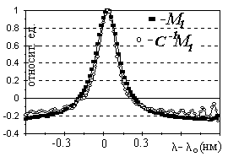 | 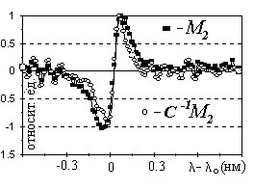
Рис.2.10. Результат исключения аппаратных искажений из L_{p}(λ_{i} ).

Модельные эксперименты показали, что если использовать для С⁻¹ и R одинаковыe степени и методы регуляризации, то как при отсутствии шумов, так и при любом их уровне результаты совершенно не зависят от порядка применения операторов С⁻¹ и R
Однако, если применение "совместного" обращения Абеля сокращает количество обратных преобразований , которое надо выполнить над массивом данных, в n/(q+1) , ( и кроме того , обеспечивает более высокую степень стабилизации решения по отношению к шумам) , то изменение порядка операторов С⁻¹ и R сокращает количество операций "развертки " в m/q раз , что дает существенную экономию машинного времени, совершенно не изменяя результата.

